单点登录（SSO）方案

文档版本： 1.0
创建日期： 2024年10月20日

1. 概述

1.1背景
为解决我系统用户需要无缝登录投诉系统的需求，特制定本单点登录实施方案。本方案采用基于JWT（JSON Web Token）的免登方式，具有实现简单、部署快速、安全性高的特点。

1.2 特点
- 快速实施 - 预计1-2天即可完成开发部署
- 无状态设计 - 无需维护会话状态
- 安全性高 - 基于数字签名，防止数据篡改

2. 技术架构

2.1 系统参与方
- A系统：我方系统（用户已登录状态）
- B系统：投诉系统

2.2 整体流程
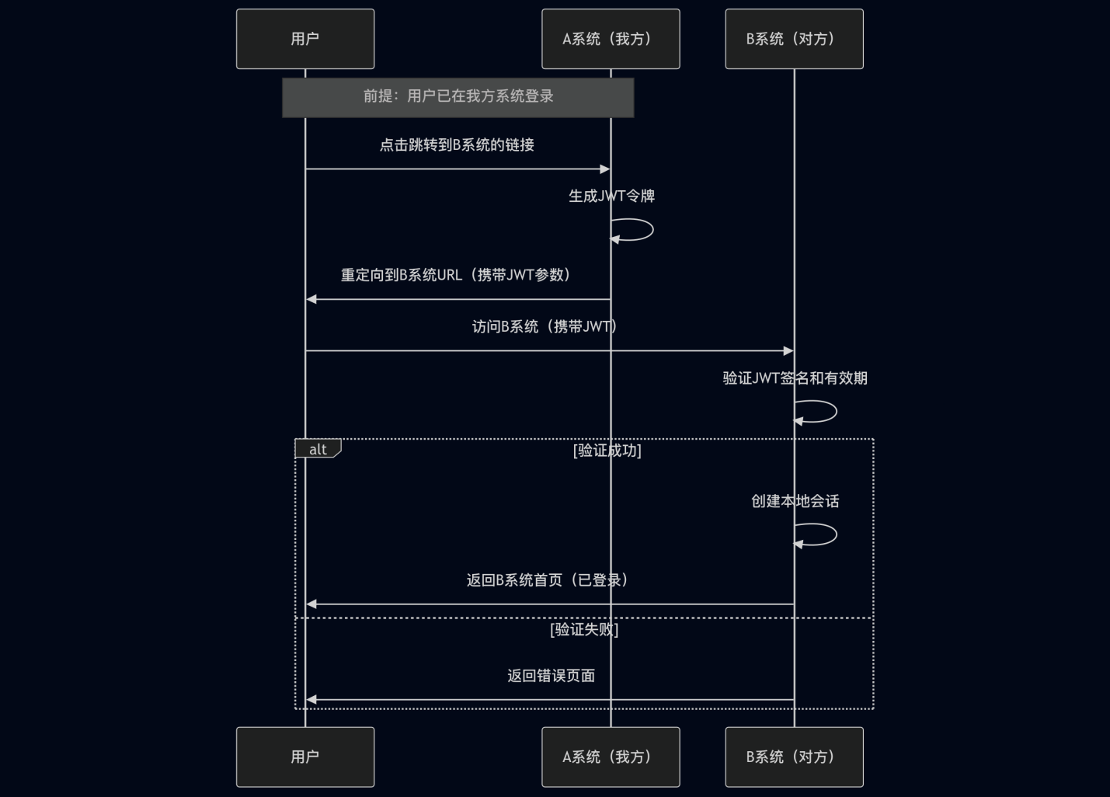

3. 实施细节

3.1 我方系统（A系统）开发内容

3.1.1 JWT令牌生成
开发位置： 跳转链接的后端处理逻辑
所需参数：
{ "userId": "12345", // 用户在我方系统的唯一标识
"officerName": "张三", // 执法人员姓名
"officerMobilePhone": "执法人员手机号码", // 执法人员手机号码
"exp": 1697017600, // 过期时间时间戳 unix timestamp
"iat": 1697017000 // 签发时间时间戳 unix timestamp
}
代码示例（Node.js）：
const jwt = require('jsonwebtoken');
function generateSSOToken(userInfo) {
const payload = {
userId: userInfo.id,
officerName: userInfo.officerName,
officerMoblePhone: userInfo.officerMobilePhone, //执法人员手机号码,
iat: Date.now(),
exp: 172392382323 // 假设一天过期
}; // 使用预先共享的密钥签名
const token = jwt.sign(payload, process.env.SSO_SECRET_KEY, { algorithm: 'HS256' });
return token;
}

3.1.2 跳转URL构造
代码示例：
function generateRedirectURL(userInfo) { const token = generateSSOToken(userInfo); const baseURL = ’https://zhzwpt.verycc.com/backend.auth/zhzf_login’; const redirectURL = `${baseURL}?token=${encodeURIComponent(token)}`; return redirectURL;}

3.2 投诉系统（B系统）开发要求

3.2.1 接收端点
- 域名： zhzwpt.verycc.com
- URL： /backend.auth/zhzf_login
- 方法： GET
- 参数： token (JWT字符串)

3.2.2 验证逻辑
- 接收JWT令牌参数
- 使用共享密钥验证签名
- 检查令牌有效期
- 解析用户信息并创建本地会话
- 重定向到系统首页

4. 安全规范

4.1 密钥管理
- 密钥长度： 至少32位随机字符串
- 存储方式： 环境变量或配置中心

4.2 令牌规范
- 有效期： 建议一天
- 算法： HS256（HMAC + SHA256）
- 传输协议： 使用HTTPS

4.3 数据安全
- JWT Payload中不存放敏感信息（如密码、手机号等）

